望汭（上海）自动化技术有限公司访前一页纸
第一章节：企业基本信息
1.基础工商数据
企业成立于2017年8月31日，注册资本555.56万元。注册地址为上海市松江区泗泾镇高技路386弄24号102。经营范围涵盖自动化设备研发、生产、销售及进出口业务，重点聚焦精密伺服计量涂胶设备，应用于新能源汽车、航空航天等领域。
2.股权与股东结构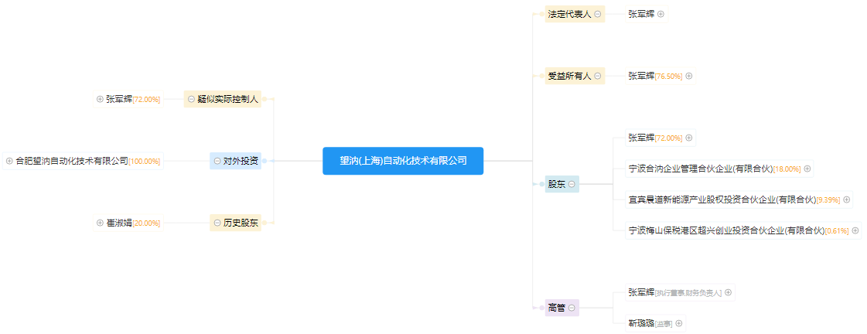股东包括张军辉（71.99%）、宁波合汭企业管理合伙企业（17.99%）、宜宾晨道新能源产业股权投资合伙企业（9.39%）及宁波梅山保税港区超兴创业投资合伙企业（0.61%）。法定代表人为张军辉，实际控制人为张军辉。2022年10月完成注册资本从500万元增至555.56万元的变更，并引入新能源产业基金投资。
3.行业资质与许可
资质分：80.57分,疑似规上企业，高新技术企业、“专精特新”企业、上海市科技小巨人培育企业，持有ISO9001质量管理体系认证、环境管理体系认证。
4.专利技术布局
专利数量方面，累计授权专利23项，含实用新型15项、发明专利7项（部分在审），软件著作权16项178。技术领域方面，聚焦涂胶设备核心技术，如“芯杆一体式胶水计量气动开关阀”“嵌入式涂胶系统”等专利。
5.司法风险扫描
存在16条司法案件记录，涉及财产保全纠纷（涉案金额351万元）和违反“不挖角协议”（被判支付违约金15万元）。行政处罚方面，未查询到被列入经营异常名录或重大行政处罚记录。
- 企业营收
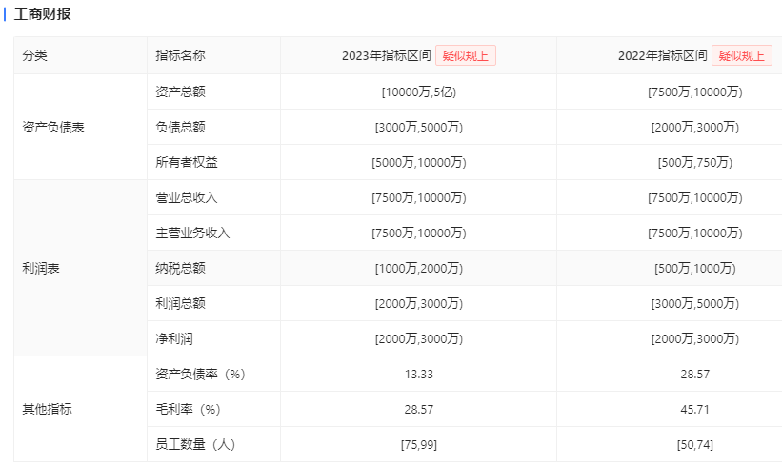
第二章节：企业发展历程
1.发展历程
成立背景：企业成立于2017年8月，注册地为上海市松江区泗泾镇，初始聚焦精密伺服计量涂胶设备的研发与生产，核心业务覆盖新能源汽车、汽车电子及航空航天领域。
重大里程碑：
2019年12月获高新技术企业认定，2021年晋升为上海市级“专精特新”企业，2023年入选科技小巨人培育企业，累计获得政府补贴超20万元。
2022年完成Pre-A轮融资，注册资本从500万元增至555.56万元，引入宜宾晨道新能源产业基金（持股9.39%），加速产能扩张。
2024年10月、11月分别取得可更换换向阀（CN221838655U）和隔膜式出胶阀（CN221982909U）两项核心专利，技术壁垒进一步巩固。
行业地位：从区域品牌逐步成长为新能源汽车动力电池涂胶设备领域全国领先企业，与宁德时代、比亚迪、特斯拉等头部厂商建立一级配套合作，2023年缴税超700万元，成为松江区重点税源企业。
2.战略布局
核心业务：聚焦精密伺服计量涂胶设备，覆盖单/双组分胶水涂胶、混合控制等工艺，产品应用于动力电池组件、端板、隔热垫等关键部件。
区域布局：总部位于G60科创走廊泗泾板块，依托长三角产业集群优势，辐射全国新能源汽车产业链。2023年入驻林立科创园，获园区融资平台及政策支持，加速技术转化与产能提升。
技术投入：累计获授权专利24项（软件著作权15项、实用新型专利9项），在审发明专利7项，重点布局高硬度导热胶涂覆、高压析油控制等前沿技术。与东华大学机械工程学院建立产学研合作，推进胶水计量设备驱动结构优化等课题研究。
产业链整合：
向上游延伸至精密传感器与特种胶水供应商，向下游拓展至整车厂涂胶工艺方案设计，形成“设备+材料+服务”一体化能力。
- 招投标与新闻动态
2024年动态：
项目中标：2024年参与新能源领域涂胶设备招标项目，合作方包括厦门双瑞风电等企业，中标份额集中于高精度涂胶设备供应。
技术突破：2024年10月、11月分别取得可更换换向阀（CN221838655U）和隔膜式出胶阀（CN221982909U）专利，提升设备稳定性与适用性。
政策关联：2023年11月与东华大学达成产学研合作，推进“胶水高压析油问题”等技术攻关，获地方政府人才与研发补贴支持。
6.进出口与供应链
进出口业务：
核心产品精密涂胶设备以国内销售为主，出口占比未公开。
进口依赖度较低，关键零部件（如伺服电机、传感器）可实现国产化替代，供应链稳定性较高，但部分高端传感器仍依赖进口。
跨境结算：
主要采用人民币结算，汇率风险通过合同定价机制与短期外汇对冲工具管理。
未披露出口信用保险记录，推测通过商业保险覆盖海外业务风险。

第三章节：关键人信息
望汭（上海）自动化技术有限公司实控人张军辉履历分析报告
1.职业履历分析
前雇主任职经历：根据公司公开信息，张军辉及核心管理团队曾任职于“世界知名企业”，但未披露具体企业名称及任职年限。其职业轨迹显示长期深耕自动化领域，尤其在涂胶计量设备方向积累了近10年经验，主导技术研发与企业管理。
重大职业转折：2017年8月成立望汭（上海）自动化技术有限公司，从技术专家转型为企业家，完成从技术研发到企业综合管理的跨越。
2.社会影响评估
行业地位：作为上海市“专精特新”企业负责人，张军辉领导的望汭公司已成为精密伺服计量自动化涂胶设备领域的领先企业，服务于新能源汽车、航空航天等高端制造行业，与CATL、比亚迪、特斯拉等头部企业建立合作，技术能力获行业认可。
政策资源：企业连续获得高新技术企业、科技小巨人培育企业等资质，累计获得政府补贴超20万元，反映其政策敏感度与资源整合能力。
3.风险信号识别
连带责任风险：除望汭以外，张军辉还在宁波合汭企业管理合伙企业（有限合伙）、上海翊派自动化技术服务中心担任法定代表人以及股东（持股比例分别为25%、100%）；同时担任宁波梅山保税港区昂汇投资管理合伙企业（有限合伙）的股东（持股比例0.127%），需关注连带责任风险。
股权稳定性：2022年引入宜宾晨道新能源产业基金作为望汭股东（持股9.39%），但个人仍持股71.99%，需关注资本介入对企业战略的潜在影响。
第四章节：企业关键技术
1.主营产品与关键技术定义
望汭（上海）自动化技术有限公司核心产品线为精密伺服计量涂胶设备，覆盖单/双组分胶水涂胶、混合控制等工艺，主要应用于新能源汽车动力电池、汽车电子及航空航天领域。其关键技术包括：
可更换换向阀（CN221838655U）：通过弹性件与撞针结构控制气体流向，解决传统换向阀维护复杂、密封性差的问题，适用于高粘度胶水的快速切换需求。
隔膜式出胶阀（CN221982909U）：采用气缸驱动活塞轴与隔膜垫设计，确保高硬度导热胶的均匀出胶，避免传统阀件因磨损导致的精度下降。
气动阀（CN222000588U）：使用钨钢阀座与阀杆，提升耐磨性，可延长部件寿命并增加胶水流通量，适用于高填料胶水的高效涂覆。
关键技术：
技术原理简化说明：
想象你在挤牙膏，但需要精确控制挤出量和形状。望汭的涂胶设备就像一个“智能牙膏枪”。
可更换换向阀：类似水管开关，通过弹簧和金属杆控制胶水流动方向，无需拆卸即可快速更换损坏部件，节省维护时间。
隔膜式出胶阀：用弹性隔膜代替传统阀门，当气缸推动活塞时，隔膜变形打开通道，确保胶水均匀挤出，尤其适合硬邦邦的导热胶。
气动阀：内部使用超耐磨钨钢材料，即使胶水含有坚硬颗粒（如电池导热胶中的氮化铝），也能长期稳定工作，避免频繁更换零件。
2.典型应用场景
具体生产环节：
动力电池制造：用于电芯模组涂胶（如端板密封、隔热垫粘接）、箱体密封，确保电池包的防水性与结构稳定性。
光伏组件：完成太阳能板边框涂胶，提升组件耐候性与密封性。
储能行业：适配大流量导热结构胶，满足储能电池PACK段的高粘度材料涂覆需求。
核心客户：
新能源汽车产业链：宁德时代、比亚迪、特斯拉、蜂巢动力等头部厂商。
行业集成商：KUKA、柯马、大族激光等自动化设备企业。
3.企业专利分析
专利布局：
专利总量：累计授权专利24项（软件著作权16项、实用新型专利15项），在审发明专利7项。
含金量：实用新型专利占比高，专利布局覆盖“设备-工艺-材料”全链条，反映技术迭代速度快；发明专利占比30%，集中于胶水计量阀、嵌入式控制系统等核心部件，需关注长期技术壁垒。
技术分布：结构创新：占比约60%，聚焦涂胶阀设计（如隔膜式、可更换换向阀），提升设备稳定性与维护效率。
材料优化：占比约30%，涉及钨钢阀座、陶瓷计量缸等耐磨部件，延长使用寿命。
控制算法：占比约10%，涵盖胶水流量闭环控制、多轴协同运动等，提升涂胶精度。
4.同区域竞品对标
昂华自动化：同属新能源汽车涂胶设备商，技术差异点在于昂华采用激光定位辅助涂胶，而望汭以伺服计量精度见长。
上海盛普流体设备股份有限公司：盛普采用HAMMETT精密陶瓷定量缸系统，强调高粘度胶水的耐磨性；望汭则通过隔膜式出胶阀与气动阀设计，在高硬度导热胶领域更具优势。
德国DOPAG（德派）：技术差异方面，德派提供高精度定量涂胶系统，但成本较高；望汭通过国产化设计，将设备价格降低30%以上，更适合国内中大型客户。
苏州迪泰奇自动化科技有限公司：技术差异方面，迪泰奇专注于点胶机细分市场，望汭则聚焦整线涂胶解决方案，服务于动力电池等复杂场景。
总结
望汭（上海）自动化以精密伺服计量涂胶设备为核心，通过高精度控制技术与专利创新（如隔膜式出胶阀）打破国外垄断，服务新能源汽车头部客户。其技术国产化率中等，供应链集中于长三角，需持续攻坚核心部件自主化，并进一步提升高端部件的自主可控能力，以巩固行业地位。
第五章节：企业风险提示
1.宏观经济与行业风险
望汭主要服务于新能源汽车、储能、光伏等行业，受全球产业链调整和区域经济波动影响较大。新能源汽车行业增速放缓可能导致动力电池涂胶设备需求波动，叠加全球产业链调整（如海外建厂政策），企业需应对客户产能布局变化带来的订单不确定性。此外，行业竞争加剧可能引发价格战，尤其在国产替代加速背景下，若企业无法维持技术壁垒，市场份额或被压缩。
2.技术与创新风险
公司核心技术为自主研发，具备一定的技术壁垒。尽管企业累计获授权专利24项（含15项实用新型专利），但发明专利占比不足30%，技术迭代速度可能滞后于国际竞品（如德国DOPAG）。核心部件如高精度调压阀仍依赖进口，国产化替代进程受限于供应链稳定性，若国际物流受阻可能影响交付周期。
3.法律与合规风险
历史涉诉记录显示，企业曾因财产保全纠纷（2020年）、民间借贷执行（2023年）被列为被执行人，需关注商业信用风险。作为制造业企业，环保与安全生产合规性需持续验证，尽管2024年松江区行政处罚公示未提及该企业，但需警惕潜在的设备噪音、废气排放等问题。
4.财务与运营风险
股权集中度高（实控人张军辉持股71.99%）可能导致决策机制单一，且2023年财务数据未公开，盈利稳定性存疑。行业资本结构普遍依赖股权融资，若企业未来启动IPO或扩产计划，可能面临流动性压力。此外，技术岗位招聘需求增长30%（2024年数据），反映产能扩张与人才储备的双重挑战。
第六章节：企业产品推荐
1.流动资金贷款
优先级：★★★★★
营销理由：
望汭专注于精密伺服计量自动化涂胶设备，客户包括CATL、比亚迪、特斯拉等，订单量大，回款周期长，可能存在短期流动资金压力。
企业处于产能扩张期（2024年技术岗位招聘需求增长30%），且新能源汽车行业订单波动大，短期资金需求迫切。
营销话术：
“针对贵司大客户订单回款周期长的问题，南京银行可提供灵活的流动资金贷款方案，助力贵司稳健运营。”
2.应收账款保理
优先级：★★★★☆
营销理由：
企业可能作为宁德时代、比亚迪等头部企业的一级供应商，应收账款账期较长且金额集中，保理产品可快速回笼资金，优化现金流。
营销话术：
“我行提供供应链金融解决方案，可将贵司对核心客户的应收账款快速变现，提升资金周转效率。”
3.国内订单融资
优先级：★★★☆☆
营销理由：
企业承接动力电池整线涂胶项目（如宁德时代模组涂胶系统），大额订单需备货资金，订单融资可锁定交易闭环风险。
营销话术：
“基于贵司与大客户的订单合同，南京银行可提供专项融资，资金直接用于原材料采购，确保项目交付进度。”
4.国内保函
优先级：★★★☆☆
营销理由：
在与大型客户合作中，可能需要提供履约保函或预付款保函等。
营销话术：
“我行可为贵司提供多种类型的保函，满足您与客户合作中的各类需求。”
5.企业理财
优先级：★★☆☆☆
营销理由：
企业可能存在闲置资金，需进行保值增值。
营销话术：
“针对贵司的闲置资金，我们可提供多样化的理财产品，助力资金增值。”
风险控制与产品组合策略
组合方案：
应收账款保理+流动资金贷款：缓解短期资金压力，提升资金使用效率，同时补充研发投入。搭配企业理财产品，实现资金的保值增值。
实地考察验证要点
（1）供应链管理：核实企业与核心客户的合作协议，确认订单稳定性，了解合作模式及账期安排；查看生产车间，评估产能利用率及设备自动化程度；核实公司生产经营情况，了解订单执行情况及资金需求
（2）财务健康度：核查近三年纳税记录（2023年缴税700万元），验证盈利能力；分析应收账款周转率，判断资金回笼效率。
（3）政策关联：确认“科技小巨人”资质是否持续，是否享受研发费用加计扣除政策。
（4）现有合作银行：了解企业当前授信额度、融资成本，针对性设计差异化方案。
第七章节：营销储备
1.企业发展历程与战略定位
核心问题：从2017年成立时的区域品牌到如今服务宁德时代、比亚迪等头部客户，公司在关键转折点上的战略决策是如何制定的？
参考回答：
2019年认定为高新技术企业后，我们聚焦新能源汽车动力电池涂胶设备，放弃了早期尝试的通用自动化设备市场，集中资源攻克高粘度导热胶涂覆技术；2022年引入宜宾晨道新能源产业基金，借助其产业链资源打通与CATL的合作渠道，同步扩建松江生产基地，产能提升30%以匹配大客户交付需求。"
2.创始人及管理团队
核心问题：创始人张军辉先生的背景和技术专长是怎样的？他的管理风格对企业技术投入有何影响？
参考回答：
"张军辉先生早期在传统制造业积累的供应链管理经验，帮助我们快速实现核心部件国产化替代（如伺服电机替换进口品牌），成本降低。张军辉先生是公司的创始人和法人代表，拥有丰富的自动化设备研发经验，主导了公司的技术方向和产品开发，致力于推动国产自动化设备的技术进步。"
3.近期技术突破与市场应用
核心问题：2024年新获得的“隔膜式出胶阀”专利（CN221982909U），主要解决了行业内哪些痛点？目前在哪些客户项目中实现落地？
参考回答：
"该技术解决了高硬度导热胶（如含氮化铝填料）在涂覆时的颗粒磨损问题，出胶精度误差从±5%降至±2%。已应用于比亚迪刀片电池端板密封产线、特斯拉4680电池隔热垫粘接工序，2024年相关订单占比达25%。"
4.重点项目推进
核心问题：目前公司有哪些重点项目在推进？产能和交付计划如何安排？
参考回答：
"公司正在推进多个与新能源汽车和光伏行业相关的项目，产能安排根据客户需求进行调整，确保按时交付。"
5.盈利模式
核心问题：公司产品的盈利模式和利润率情况如何？主要收入来源是哪些行业或客户？
参考回答：
"公司通过销售自动化涂胶设备获取收入，主要客户包括新能源汽车和光伏行业的知名企业，如CATL、比亚迪、特斯拉等。"
6.生产计划与产能布局
核心问题：2024年技术岗位招聘需求增长30%，是否意味着公司正在推进大规模扩产？新产能将优先满足哪些产品线或市场？
参考回答：
"我们扩招主要用于研发团队（占比60%），重点开发固态电池涂胶设备（适配更高粘度电解质材料）。产能方面，松江工厂二期预计2025年投产，新增产能70%用于动力电池设备，30%布局储能集装箱涂胶线。"

